Tiskový materiál k filmu
Tonda, Slávka a kouzelné světlo

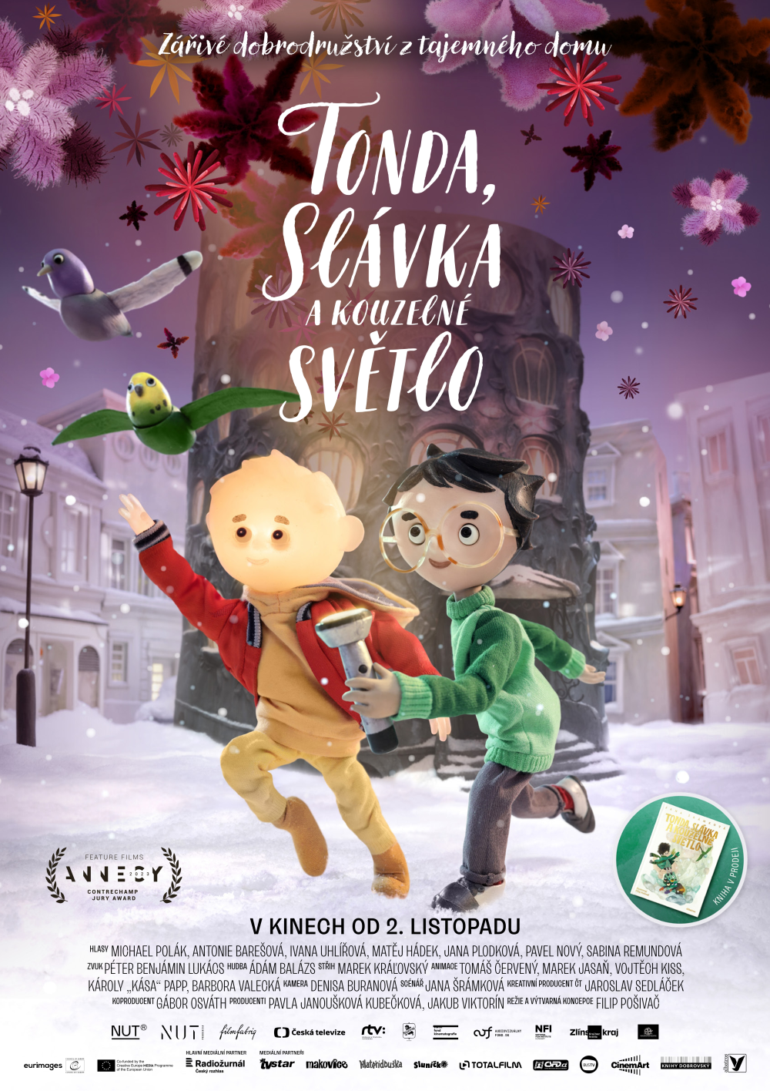
Tonda, Slávka a kouzelné světlo

ZÁKLADNÍ INFORMACE

Animovaný, rodinný, dobrodružný
Země původu: ČR / Slovensko / Maďarsko
Rok výroby: 2023
Stopáž: 82 min
Premiéra: 2. listopadu 2023
Přístupnost: pro všechny

Režie: Filip Pošivač
Scénář: Jana Šrámková
Kamera: Denisa Buranová
Hudba: Ádám Balázs
Střih: Marek Kráľovský
Zvuk: Péter Benjámin Lukács
Hrají (hlasy): Michael Polák, Antonie Barešová, Ivana Uhlířová, Matěj Hádek, Jana Plodková, Pavel Nový, Jaroslav Plesl, Sabina Remundová, Eva Holubová, Linda Křišťálová, Kryštof Hádek, Vasil Fridrich, Jaroslava Obermaierová, Filip Pošivač, Martina Hudečková, Jana Zenáhlíková, Martin Blauber, Jiří Gráf
Producenti: nutprodukcia - Jakub Viktorín
nutprodukce - Pavla Janoušková Kubečková
Koproducenti: Česká televize (ČR)
Kouzelná animace (ČE)
RTVS - Rozhlas a televízia Slovenska (Slovensko)
Filmfabriq (Maďarsko)
Finanční podpora: Státní fond kinematografie, Audiovizuálny fond, National Film Institute Hungary, Hungarian Film Incentive, Eurimages, Zlínský kraj, Creative Europe Programme – MEDIA, Eurimages Co-production Development Award at Junior Co-production Market Cinekid 2018
Distributor v ČR: CinemArt
Film o jinakosti, přátelství a fantazii.
O překonávání strachu, o Vánocích, o světle a tmě.

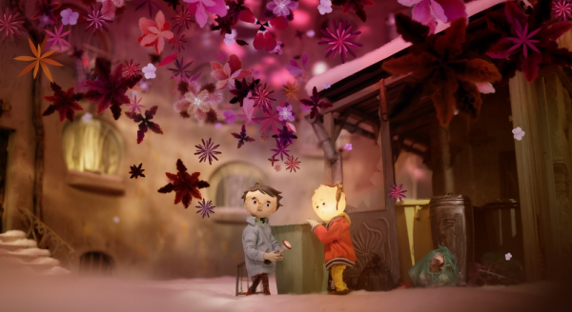

KRÁTKÁ SYNOPSE
Animovaný film Tonda, Slávka a kouzelné světlo vypráví o dobrodružství, které v tajemném domě zažijí dvě neobyčejné děti. Tonda od narození svítí, zatímco jeho nová sousedka Slávka má zázračnou baterku, která pouze jim dvěma odhaluje světy plné barev a kouzel. Je to ale také film o jejich kamarádství, fantazii a odvaze.

DLOUHÁ SYNOPSE
Jedenáctiletý Tonda má jedinečnou vlastnost - od narození svítí. Jeho možná až přespříliš starostliví rodiče se ho snaží držet doma, aby jej ochránili před vnějším světem. To se změní ve chvíli, kdy se před vánočními svátky do jednoho ze sousedních bytů nastěhuje Slávka, tajemná dívka, která obrátí jeho dosavadní život naruby. Tonda v ní získává první opravdovou kamarádku, před kterou může odhalit místo plné fantazie ve svém polštářovém bunkru. Slávka zase Tondovi ukáže zázračnou baterku. Ta svým světlem dokáže z obyčejných věcí vytvářet úžasné obrázky a kouzelné světy, které vidí pouze oni. Tím začíná jejich dobrodružné pátrání po původu záhadných chomáčků tmy, které vysávají z jejich domu sluneční svit. Tonda, Slávka a kouzelné světlo je film o tom, jaké je to být jiný, příběhem o přátelství a fantazii, o světle a tmě.

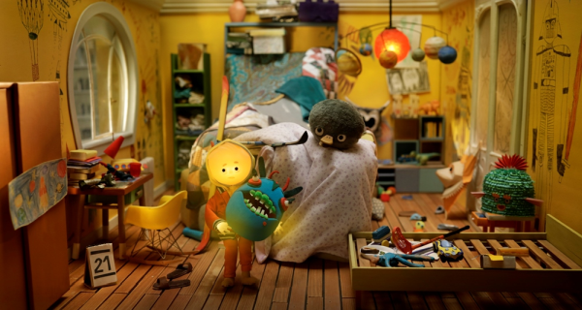

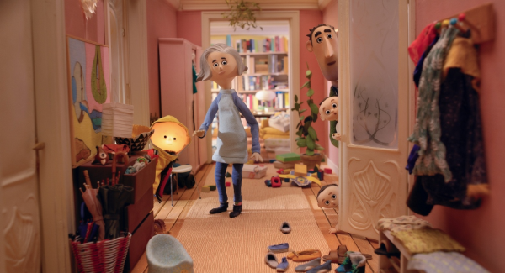

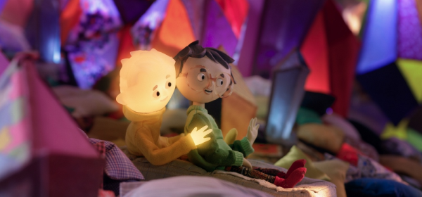
ZAJÍMAVOSTI Z NATÁČENÍ FILMU

Model města je složený z devíti samostatných panelů kvůli snazší manipulaci a ovládání světelnosti – tvůrci uměli rozsvítit každý jednotlivý domek! Město je dlouhé několik metrů a některé ulice protínají i čtyři panely, pro jednodušší orientaci v prostoru si štáb hlavní ulice pojmenoval podle míst spjatých se studiem, nebo podle členů štábu. Můžete tak najít například ulice: Dívčích dílen, Marianna-Lujza Strasse nebo Géniova třída.

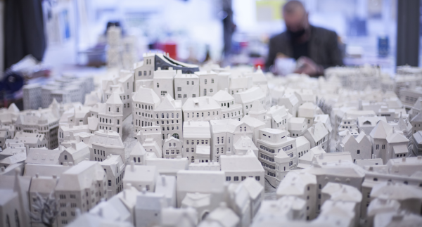

Během 362 natáčecích dní se spotřebovalo například 90 kg lepidla typu Herkules či 247 lahviček vteřinového lepidla.

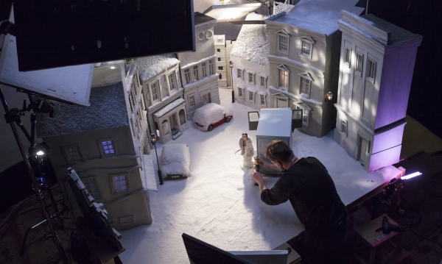

Představte si jednu a půl plné Škody Fabia kombi naplněné látkami - tak přesně tolik jich je použito v Tondově bunkru!

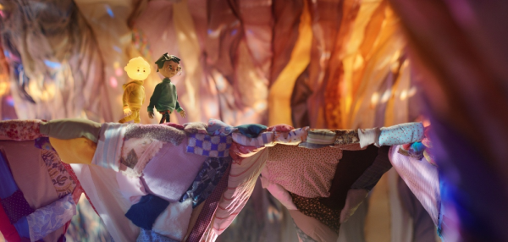

Nejvíce se ztrácela magnetická obočí, pusinky a víčka, která mají v průměru pouze několik milimetrů a animátoři s nimi na loutkách hýbají pomocí lékařských pinzet či pátradel. Pusinky se vyměňují podle toho, jaké písmeno zrovna naše loutka vyslovuje – „O“ má například úplně jiný tvar než „P“.

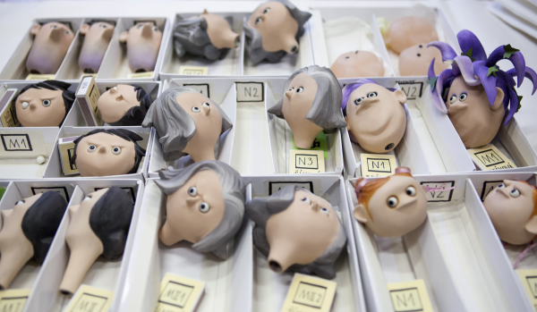

Andulka Fanča je vyrobená v celkem třech velikostech kvůli měřítku a také v pěti kopiích, aby stihla hrát na několika placech najednou.

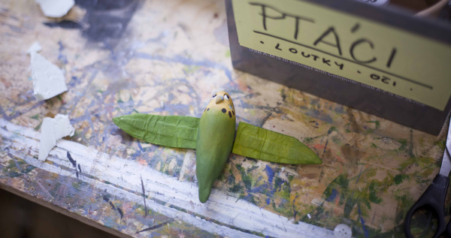

Ve studiu bylo celkem sedm animačních stání - placů, na kterých se střídalo pět animátorů z Česka, Slovenska a Maďarska.

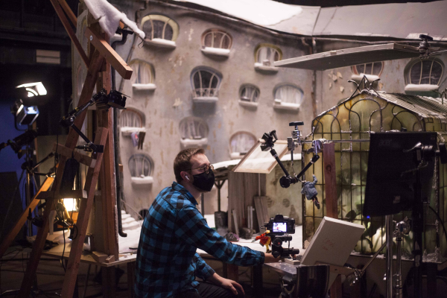

Animátor zvládne v průměru natočit čtyři vteřiny animace za den - to je 96 animačních oken, ve kterých nastavuje všechny pohyby a oživuje tím charaktery.

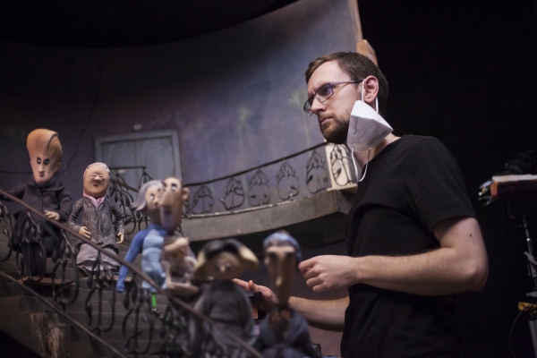

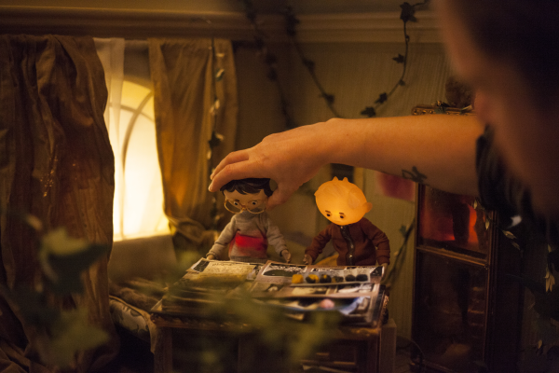

REŽISÉR FILIP POŠIVAČ

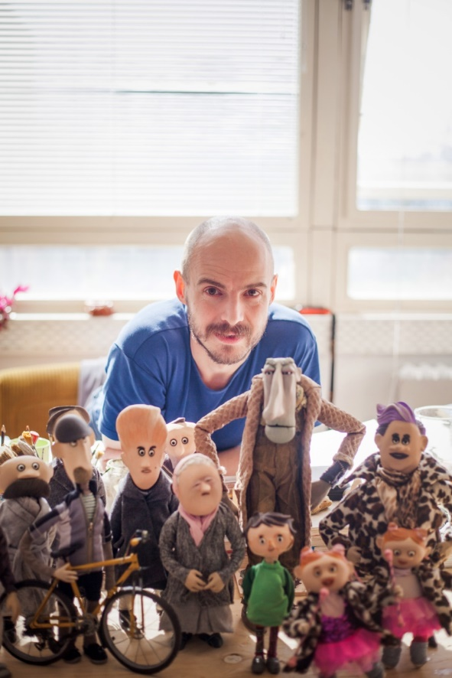
Filip Pošivač má s animovaným filmem bohaté zkušenosti. Je hlavním výtvarníkem oblíbeného animovaného seriálu Mlsné medvědí příběhy nominovaného na Českého lva, jako režisér a výtvarník se spolu s Barborou Valeckou podílel na loutkových filmech Až po uši v mechu a Přes palubu a sám režíroval seriál Živě z mechu. Věnuje se také knižní ilustraci, za kterou získal řadu významných ocenění. Mezi jeho nejlepší knihy patří Kuba Tuba Tatubahn, za kterou získal cenu Zlatá Stuha a byl zapsán na mezinárodní čestnou listinu IBBY - International Board on Book for Young People. Tím se dostal na seznam nejlepších světových ilustrátorů a autorů knih pro děti stejně tak jako například Jiří Trnka nebo Petr Sís. Malí čtenáři znají jeho typické ilustrace i z řady dalších knih, například Nejhorší den

Vyjádření režiséra
"Film o Tondovi a Slávce je vlastně obyčejný příběh, jaký může potkat každého z nás. Je to "pouze" zpodobnění pohádkové krásy ukrývající se ve všech dobrých skutcích, které vykonáme pro druhé. Tonda ve filmu udělá velké rozhodnutí, pro které jsem na něj pyšný. Navíc v prostředí nádherných ručně vyrobených dekorací, v magickém světle lamp a pod zrakem dokonalé kamery nás zavede do světa plného fantazie a kouzel. Ale nezapomínejme, že každý z nás v sobě nosí alespoň malé světýlko, které může zahořet, kdykoliv projevíme empatii, toleranci či pomůžeme někomu druhému. Kdokoliv z nás se může stát hrdinou velkého příběhu. Jsem vděčný, že se mi dostalo příležitosti tento druh kouzla, kterého jsme jako lidé schopni, aniž bychom si to vždy uvědomovali, ilustrovat filmem,"

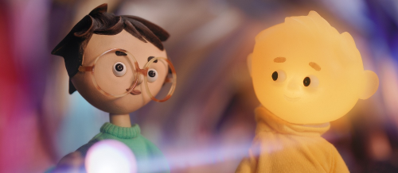
NUTPRODUKCIA

Nutprodukciu založili v roce 2015 tři producenti – Jakub Viktorín, Tomáš Hrubý a Pavla Janoušková Kubečková. Od svého vzniku se společnost zaměřuje na spolupráci s českými a slovenskými autory nebo na mezinárodní koprodukce.
Společnost nedávno uvedla film Oběť (2022) Michala Blaška, která byla součástí programu prestižních festivalů, jako jsou Benátky, Toronto či Busan a získal ocenění Slnko v sieti za nejlepší film roku 2022, dále Ostrým nožem (r. Teodor Kuhn, 2019), který získal 8 nominací na národní ceny Slnko v sieti a byl oceněný za nejlepší režii na MFF Cottbus, koprodukovala rovněž krátký film Diany Cam Van Nguyen Milý tati (2021), který vedle mnoha ocenění z různých festivalů získal nominaci od Evropské filmové akademie v kategorii Nejlepší krátký film či film Agnieszky Holland Přes kosti mrtvých (2017), který získal Stříbrného medvěda na Berlinale.

Seznam projektů nutprodukcie
Ve vývoji: Velvet Generation, Cowgirl, Vina, Naši ľudia
V produkci: Karavan, Eco Terro, Manželé Stodolovi, Ještě nejsem, kým chci být
Dokončené: Tonda, Slávka a kouzelné světlo / Filip Pošivač – 2023, Oběť / Michal Blaško – 2022, Milý tati / Diana Cam Van Nguyen – 2021, Přes palubu! / Filip Pošivač, Barbora Velecká – 2019, Ostrým nožem / Teodor Kuhn – 2019, Cirkus Rwanda / Michal Varga – 2018, Přes kosti mrtvých / Agnieszka Holland – 2017

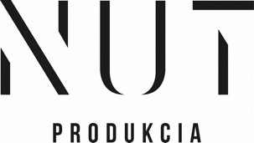
Lazaretská 13, SK-811 08, Bratislava
www.nutprodukcia.sk
info@nutprodukcia.sk
+421 948 050 189

Distributor v ČR: CinemArt
Kontakty pro média:
Petr Slavík: +420 604 419 042, petr.slavik@cinemart.cz
Mgr. Alice Aronová, Ph.D., +420 603 339 144, aronova@cinemart.cz

